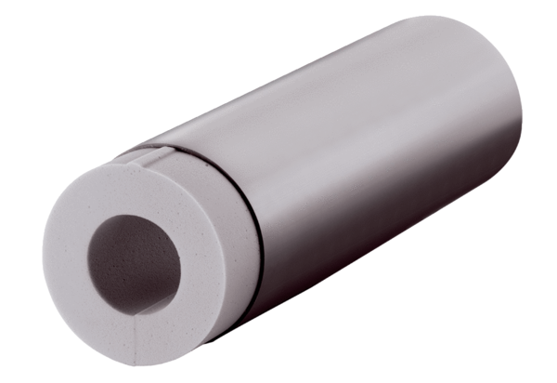Hosszabbító készlet ALDVS 160Csomagolási egység: 1 darabVálaszték: B
Termékszám: 0152.0086Gyártó: MAICO

